Skritter 简介
Skritter 是一家致力于汉字书写的网站公司，它科学巧妙地利用人类记忆曲线设计软件来帮助您更加有效的学习汉字。一般而言，学生对汉字的识记率是39%，而如果采用Skitter帮助学习汉字，学生对汉字的识记率平均为90%，部分学生则能高达95%，因为Skritter能根据您每次练习的情况（笔画、笔顺和读音等正确与否）和学习进展情况，在最佳的时机为您挑出需要复习的字词，这样，您每次练习的汉字都是当前您最需要练习的汉字，学习效率大大提高。
下面是Skritter的功能的具体介绍。
1.高效的汉字学习
不用专门配备任何工具，只要有鼠标，触控笔等类似的东西，您就可以在Skritter学习汉字，整个过程就跟在书本上写字一样。首先，选择要学习的内容，然后根据所给的拼音和英语提示写汉字，如果忘了，可以点击按钮“show”, Skritter会给您示例；如果笔画错了，Skritter会提醒您；写好后，Skritter会让您选择字词的声调，看您是否正确；您也可以直接点击“扬声器”，让Skritter教您读。除此之外，您还能根据自身学习情况，灵活选择侧重学习哪些方面（比如，您可以隐藏声音），可以根据自己的喜欢设置颜色等，总之，Skritter全方位调动您的触觉，视觉和听觉来使记忆达到最优化。如下图所示：
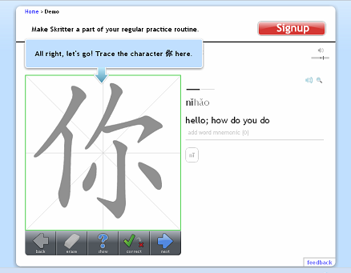
欢迎试用，请点击http://www.skritter.com/demo
2. 强大的汉字库
Skritter 有一个巨大的字库，涵盖了上百种课本和各种各样的字词表。一般的客户都能在Skritter上找到自己所学的课本，再利用Skritter及时巩固所学知识。即使您在Skritter没能找到所需的课本，您可以自创字词表或者把所要学习的课本的字词表发给我们，我们为您收录到Skritter里去，总之，Skritter会充分满足客户的需要。
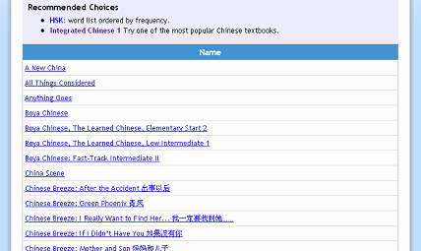
除了种类繁多的课本外，Skitter允许和鼓励客户根据自身情况创建适合自己的字词表，或者使用其他客户共享的字词表。当然，也可以根据自身情况对这些字词表进行编辑和修改。
3. 全方位的学习记录
Skritter 全方位记录您的学习情况，它会分别记录您的汉字和词语的书写、意思、拼音和声调四个方面的学习情况，Skritter还记录您学习的天数，小时、分钟和您的正确率。您可以查看任意一周，任意一月或一年的学习情况。
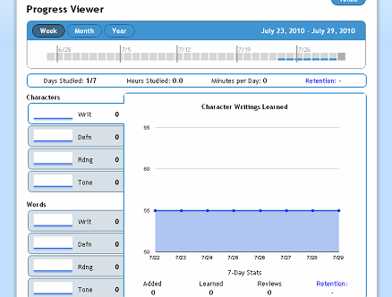
4. 温馨细致的服务
Skritter开设了论坛和博客与客户互动。在论坛上，客户可以提出意见或建议，说出学习困难，Skritter会在第一时间内给予反馈；Skritter的博客内容丰富多彩，有Skritter团队的工作情况，也有中国文化趣谈等介绍，博客中涉及到的大量有趣的词汇也有专门的字词表供您学习。我们的目标是让您更好地了解和融入Skritter, 也让Skritter了解您的需求。
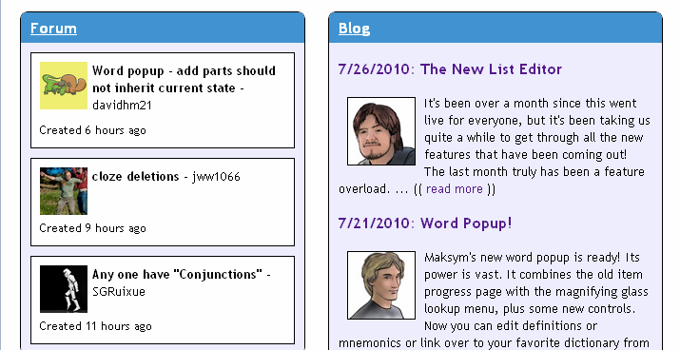
为了帮助更好地为你服务，Skritter专门建立了上海、北京等地的汉语培训机构的名称，简介和联系方式，您可以快速找到想要的培训机构。欲知详情请点击http://www.skritter.com/resources/chinese-schools/shanghai 当然，我们也欢迎世界各地的任何学校和老师补充贵校资料使我们的资源更完善。
Skritter 建立了教师资源中心，帮助对外汉语教师收集资源，分享方法，使对外汉语教学更加轻松愉快有效。欲知详情请点击（网址）
5. 欢迎合作
Skritter欢迎各种合作形式，现在已经有网站学校和Skritter开展“伙伴计划”，Skritter期待有更多的伙伴加盟，共创双赢。欲知详情请点击http://www.skritter.com/new_affiliates

欲知具体使用步骤，请点击这里

